**Состав и действие**

**Снюс** – один из видов бездымного табака. Он изготавливается из измельченных табачных листьев, которые пакуют в пакетики.

В последнее время появился снюс в виде зубочисток и жевательных конфет, что особенно опасно.

При употреблении никотин и другие вещества высвобождаются из снюса в слюну, при этом сразу попадают в кровоток, всасываясь через слизистую полости рта.

Распространено заблуждение, что использование бездымного табака менее вредно, по сравнению с курением.

**Снюс содержит более 30 химических веществ, с потенциальным канцерогенным эффектом.**

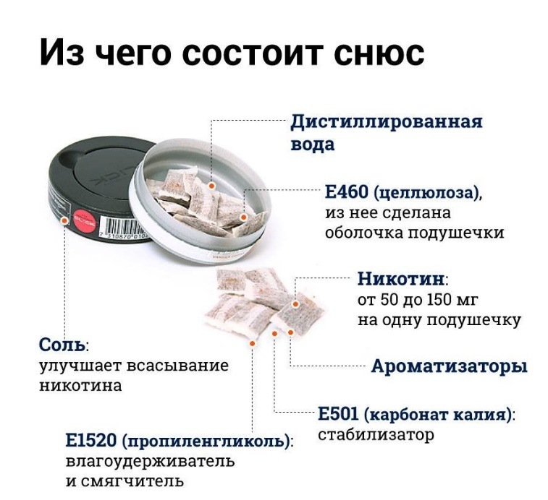

**Какие бывают разновидности снюса?**

По типу упаковки и наличию добавок различают такие **виды снюса**:

**Порционный.** Для удобства приема производители фасуют табачную смесь в небольшие полупрозрачные пакетики.

**Рассыпной.**  Недозированную табачную смесь фасуют в плотные коробочки из вощеного картона.

**С добавками.**  Многие производители добавляют в табачную смесь ароматизаторы и усилители вкуса.

**Сколько никотина содержится в снюсе?**

Основной состав снюса – сортовой мелкорубленый табак, поэтому чистое ***содержание никотина в порции наркотика в 5 раз выше, чем в обычной сигарете.***

**Зависимость лишь усиливается из-за более высокого содержания никотина в снюсе** и более продолжительного времени употребления. Так, снюс держат в ротовой полости от 30 минут до часа, и все это время организм впитывает никотин. А сигарету курят за несколько минут, и при этом часть никотина в виде дыма растворяется в воздухе.

**Снюс рассасывают 30-60 мин, и всё это время организм впитывает никотин.**

**Механизм действия**

По своему действию **снюс – наркотик-психостимулятор**.

При рассасывании или жевании никотин из табачной смеси впитывается через слизистые ротовой полости в кровь и попадает вместе со слюной в желудок, где через стенки желудка тоже попадает в кровоток. Кровь быстро разносит наркотик по всему организму, и никотин попадает в головной мозг.

* ***Адреналин сужает сосуды и ускоряет сердцебиение***, ***повышает мышечный тонус, снижает аппетит***, стимулирует работу центральной нервной системы: вызывает чувство бодрости, но при этом приводит к нервному перевозбуждению с чувством тревожности и смутного беспокойства.
* ***Глюкоза провоцирует повышение уровня «гормона удовольствия» дофамина*** – поэтому при употреблении снюса человек ощущает наслаждение. Но при резком выбросе глюкозы активно вырабатывается инсулин – гормон, который регулирует ее уровень в крови. Он связывает сахар – и его уровень становится еще ниже, чем был до приема никотина. Такие резкие перепады уровня глюкозы провоцируют стресс, раздражительность и тревожность, а также усталость после окончания действия никотина.

**Как понять, что человек принимает снюс?**

Прямой признак употребления снюса – наличие коробочки с табаком или порционными пакетиками.

Но выявить зависимого от снюса можно и по косвенным признакам:

* **Поведение.** Частые движения лицевых мышц, характерные для жевания или рассасывания, легкое нервное возбуждение, перепады настроения, нетипичная раздражительность и тревожность, рассеянность и снижение трудовых/учебных показателей.
* **Физические изменения.** Резкая потеря веса, землистый и сероватый цвет лица, темные круги под глазами, частые жалобы на головную и сердечную боль, частые проблемы с зубами.

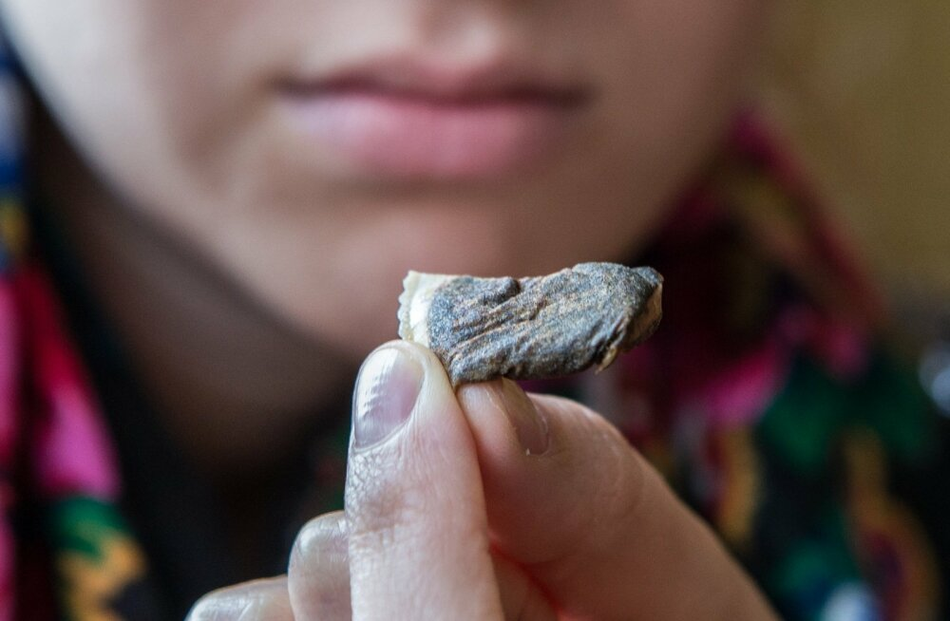

**Снюс – последствия для здоровья** Никотин – это вещество-инсектицид. Табачное растение вырабатывает его как яд для защиты от насекомых.

Представители компаний-производителей снюса активно продвигают идею о «бездымном», а значит «безопасном» табаке, ведь, в отличие от сигарет, влияние снюса на легкие минимально. Но табак остается табаком вне зависимости от способа употребления. Поэтому список того, чем опасен снюс, пугает даже без поражения легких:

* **Сахарный диабет** Прием снюса вызывает перепады уровня сахара в крови, нарушает углеводный обмен и провоцирует сахарный диабет.
* **Тяжелые патологии сердца и сосудов** Никотин в составе наркотика снюса разрушает стенки сосудов и провоцирует образование атеросклеротических бляшек, ведет к развитию гипертонии, многократно повышает риск инсульта и инфаркта.
* **Язвенные поражения десен.** Болезненно влияние снюса и на ткани ротовой полости – наркотик обжигает и разрушает нежные слизистые оболочки, вызывает развитие язвы.
* **Поражение органов ЖКТ и рак.** Глотание табачной слюны или случайное проглатывание пакетика с табаком вызывает серьезные пищевые отравления и расстройства кишечника, провоцирует язву желудка.

**Но главное – снюс вызывает онкологические заболевания.**

По последним [исследованиям](https://www.cancer.gov/about-cancer/causes-prevention/risk/tobacco/smokeless-fact-sheet#q1) национального института рака NCI в США, в снюсе содержится как минимум 28 канцерогенных веществ, которые вызывают мутацию клеток и провоцируют рак.

**Заместитель директора по ПР Вахитова Ю.А.**

**Муниципальное бюджетное общеобразовательное учреждение средняя общеобразовательная школа**

**№ 119**

**СНЮС – ЧТО ЭТО ТАКОЕ? ЧЕМ ОПАСНО?**

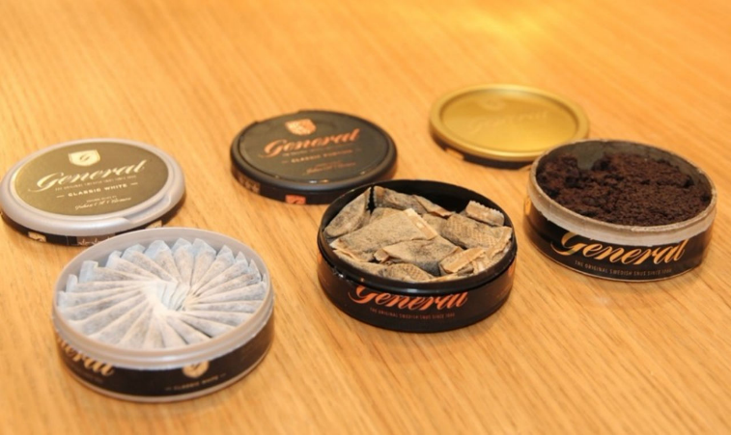

**для родителей и педагогов**

**г. Екатеринбург,2019**